**Evidencia 25/6/2021 (día 4 semana 9)**

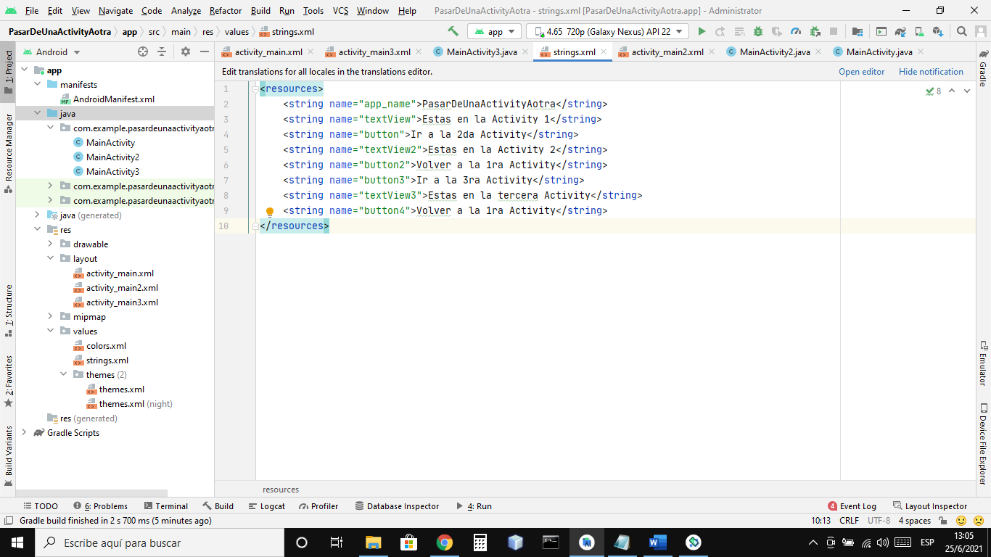

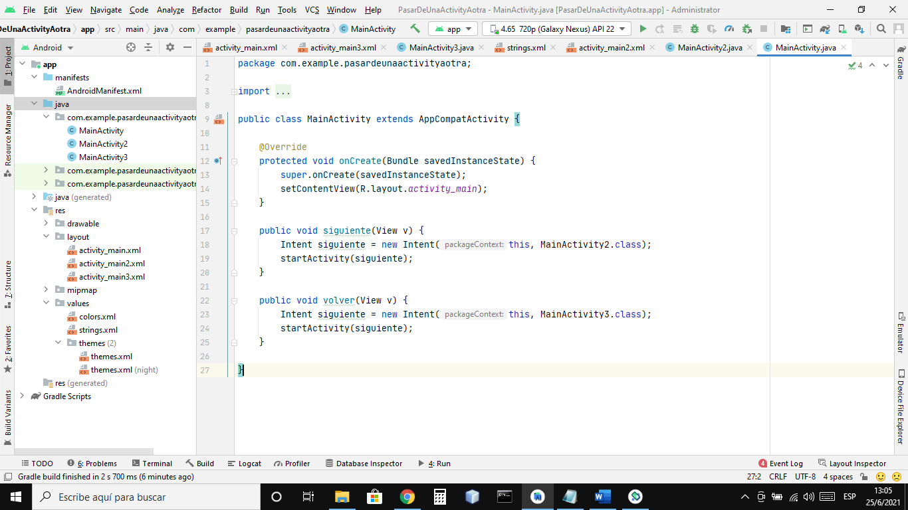

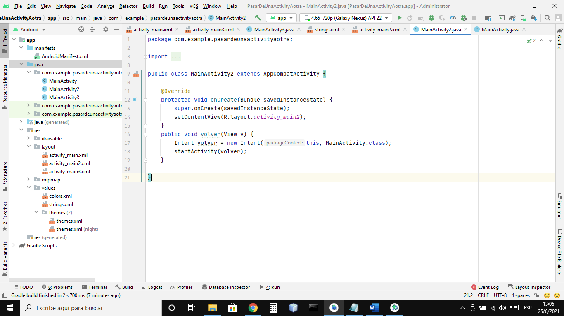

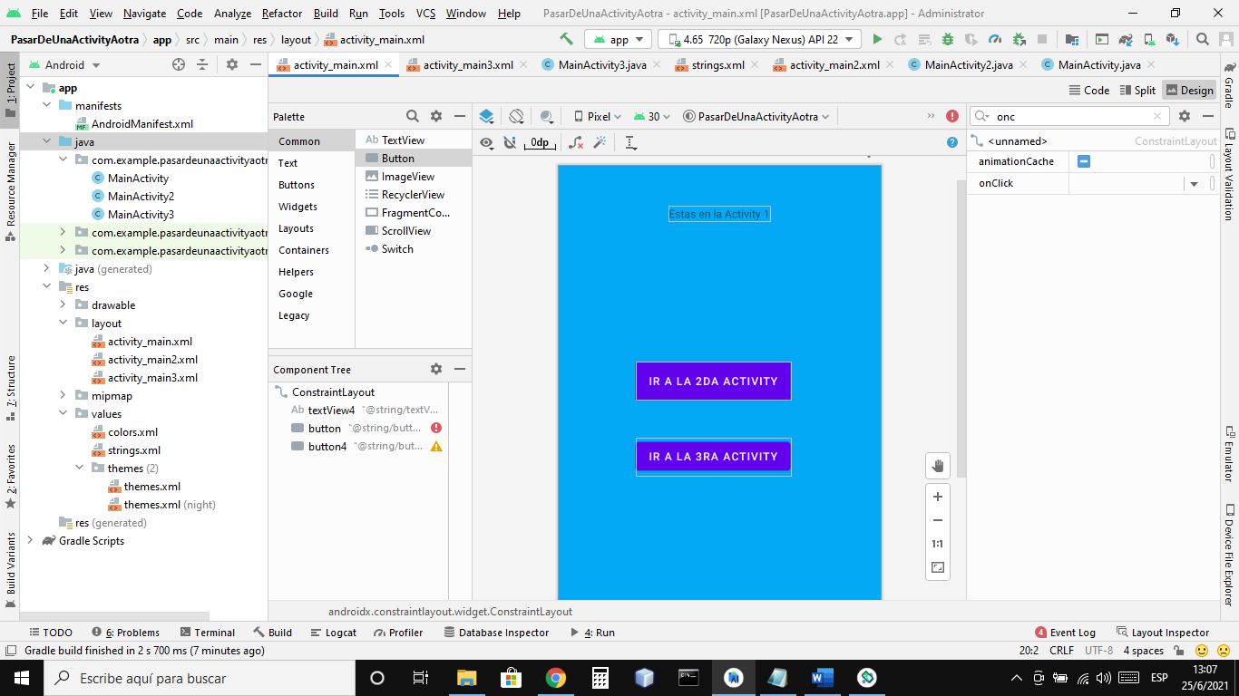

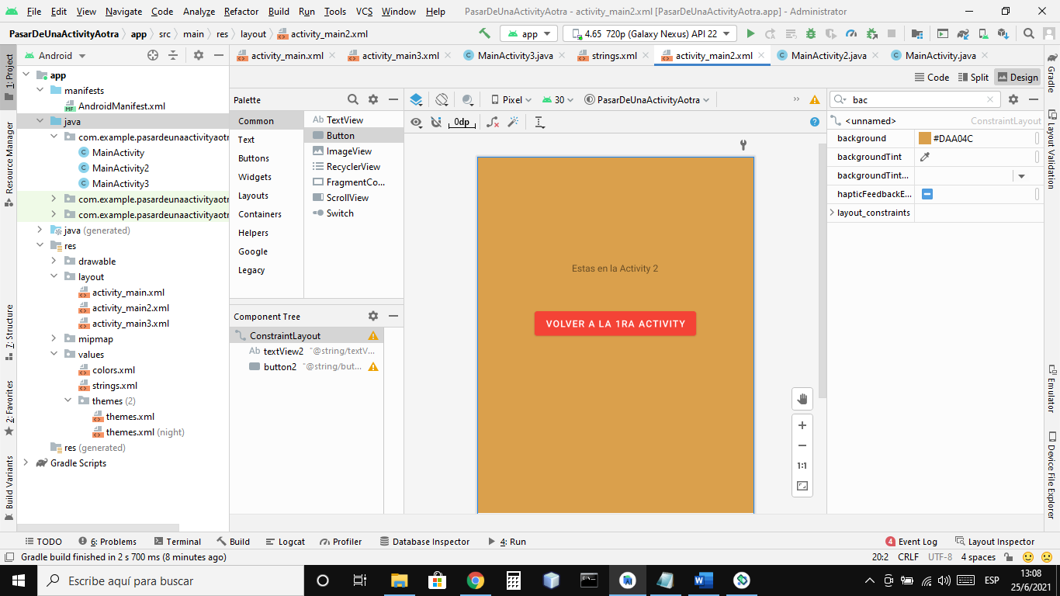

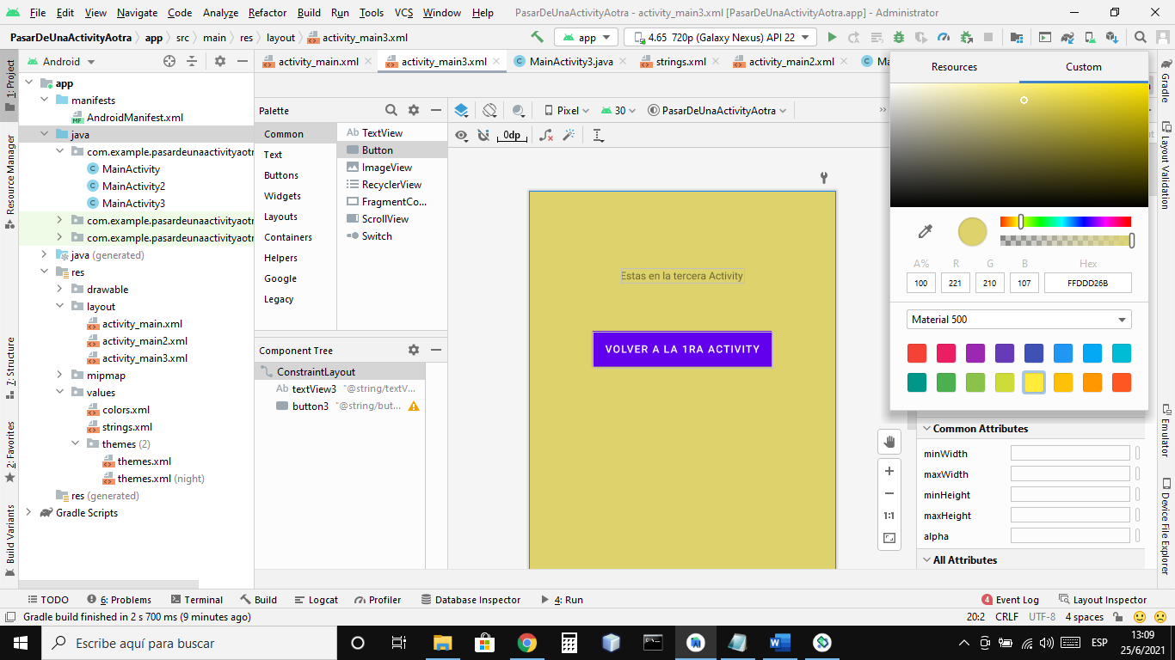

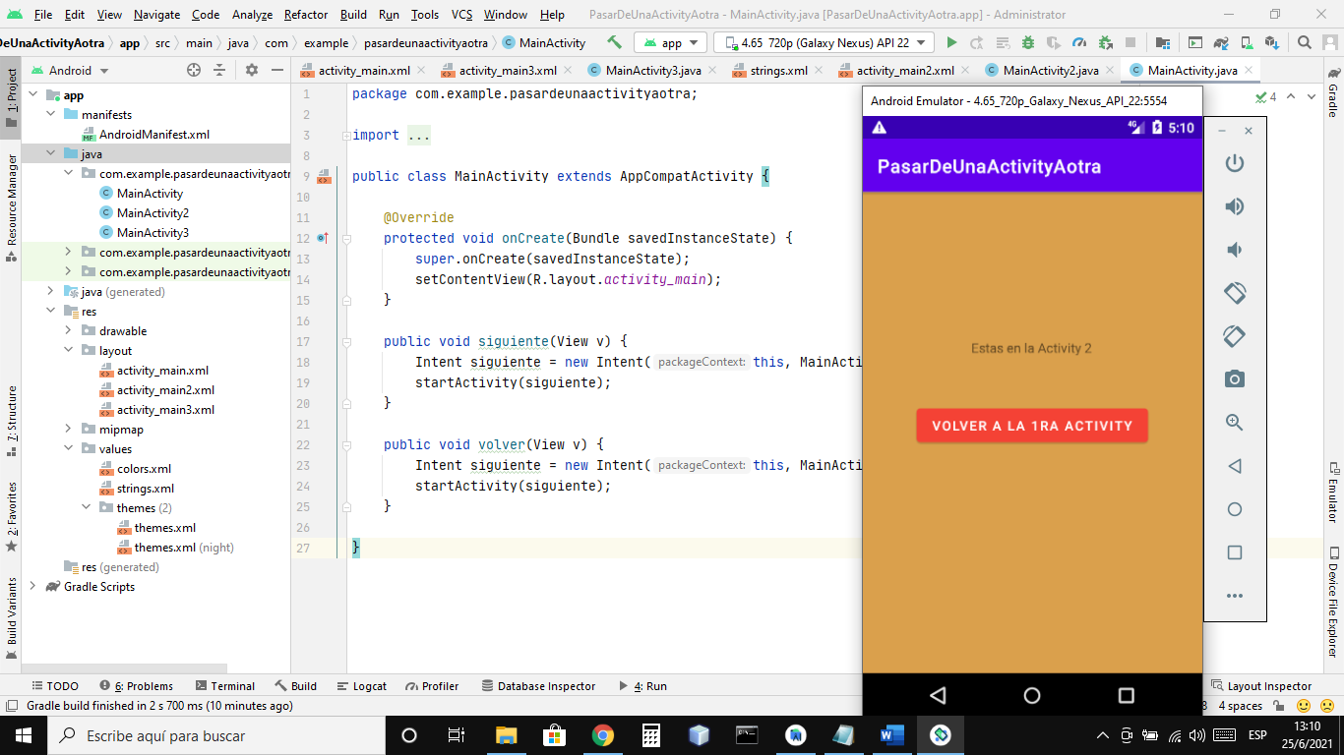

**Reflexión:** Hoy trabajamos en comprender y poner en práctica como trabajar con varias MainActivity, fue bastante provechosa la clase, porque también entendí como se relacionan las diferentes pestañas en las aplicaciones, cada vez se pone mas entretenido el contenido de las clases.